1 产品描述
2 相关资料

产品描述
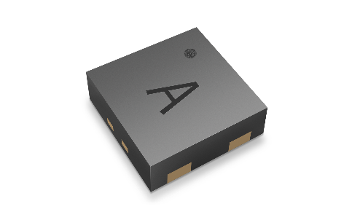
STS4L ±0.4℃超低功耗温度传感器

STS4L是一款全数字化、高性价比的温度传感器，可提供大多数应用所需的精度。1.5 × 1.5 × 0.5 mm的尺寸，易于集成到各种应用中，其宽供电电压范围和低功耗非常适用于电池供电设计。
传感器特点:
- 它具有增强的信号处理
- 三个独特的I²C地址且通信速度高达1MHz

优势:
- STS4L专为大批量生产而设计
- 具有高信噪比和强大的处理能力
- 大量数据证明其具有长期可靠性和稳定性

应用:
易于集成到各种应用中，其宽供电电压范围和低功耗非常适用于电池供电设计。

相关资料
- Product launch package: STS4L - NPIs - PARTNERS @ Sensirion
- STS4L: STS4L-±0.4°C Ultra-low-power temperature sensor (sensirion.com)
- SEK-STS40: SEK-STS40-CD1B-Temperature evaluation kit STS40 (sensirion.com)
- Datasheet STL4L: https://sensirion.com/resource/datasheet/sts4x
- REACH and RoHS declaration: https://sensirion.com/resource/certificate/sht/rohs_reach_hal-free
- Design guide SHT/STS: https://sensirion.com/resource/user_guide/sht/design_in
- Temperature sensor brochure: https://sensirion.com/resource/flyer/temperature_sensors
- Picture STS4L (no Login required): STS4x Lasermarking Big Shadow (2000x1250) - Frontify (sensirion.com)

